Nechvalně proslavená socialistická akce rozorávání mezí i současné zalesňovací programy pro „nevyužívané“ louky a pastviny mají srovnatelné devastační účinky pro biodiverzitu České republiky.

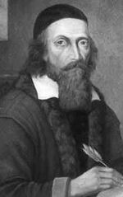
Program zalesňování luk a pastvin velmi účinným způsobem likviduje stepní a lesostepní ekosystémy a jejich obyvatele (Konvička, Beneš & Čížek 2005).

Devastační účinky zalesňovacích programů jsou citovanými autory více než dostatečně doložené. V přímém ohrožení se ocitlo i několik druhů brouků z čeledi ELATERIDAE, např.: Agriotes gallicus, Dicronychus equiseti, Cardiophorus vestigialis, Adrastus limbatus a Pheletes quercus.

Dne 3. března 2008 jsem upozornil na takto probíhající likvidaci biotopů tohoto typu na území města Hradce Králové náměstkyni primátora pro životní prostředí, Ing. Pavlu Finfrlovou:

Dobrý den,
v příloze Vám posílám text dopisu, který má za cíl upozornit na probíhající likvidaci ohroženého typu biotopu, který se nachází na severovýchodním okraji města Hradce Králové.

VĚC: Vznesení protestu proti části znění Obecně závazné vyhlášky č. 17/2004 města Hradec Králové: změna č. 16 - změna funkčního využití plochy v k.ú. Piletice, lokalita Okrouhlík.

Původní funkční využití: „plochy luk a pastvin“
Nové funkční využití: „plochy lesů hospodářských“ (ozn. 5-9/1b)

Okrouhlík jako pozůstatek obecní pastviny reprezentuje nejohroženější typ biotopu České republiky. Zalesněním plochy luk a pastvin Okrouhlíku bude zlikvidováno nejen toto regionální biocentrum, ale i důležitá křižovatka migračních koridorů na trase jih-sever a západ-východ. Ne severním okraji Hradce Králové přijdeme o pestré společenství rostlin, hmyzu i ptactva.

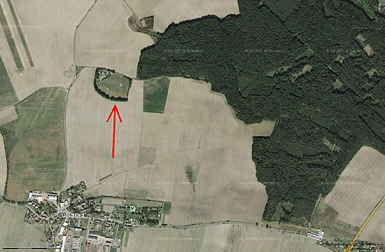

Vlevo dole je obec Piletice, šipka ukazuje k vrchu Okrouhlík. Mapa oblasti plánovaného zalesnění je ne této internetové adrese: http://www.elateridae.com/images/coppermine/albums/userpics/10002/mapa-Okrouhliku.jpg

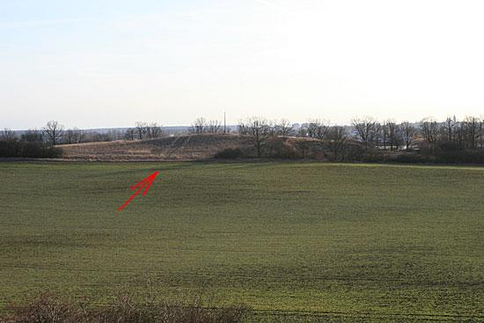

Pohled ze severu na vrch Okrouhlík. Již jsou zde postavené nové, ale doposud neosázené oplocenky.

K lokalitě „vrch Okrouhlík“ jsem doplnil obrazovou dokumentaci do internetové fotogalerie na této adrese: http://www.elateridae.com/galerie/ Doporučuji vyhledat fotogalerii a kliknout na Vyhledávání (vpravo nahoře). Pak zadat „Okrouhlík“ a kliknout na Hledej.
Je více možností, jak ponechat travnaté biotopy typu Okrouhlík jejich nezastupitelné roli při ochraně biodiverzity.
V minulosti byly využívány jako obecní pastviny a část jejich plochy (okraje) byly osázeny ovocnými stromy (třešně). V případě Okrouhlíku a travnatých svahů severně od něho se nám nabízí unikátní možnost obnovy třešňovek.

V České republice vznikají četné projekty na ochranu krajových odrůd ovocných dřevin. Lidé vyhledávají ovocné stromy původních odrůd se záměrem pokusit se zastavit jejich úbytek a podpořit jejich postupné navrácení do krajiny.
Finance z Evropské unie lze získat nejen na likvidaci luk a pastvin, ale i na obnovu sadů a alejí původních odrůd ovocných dřevin (Tyto projekty jsou spolufinancovány Evropským sociálním fondem a Státním rozpočtem České republiky).

Osobně si dovoluji vyjádřit své velké obavy rovněž o osud všech dalších, doposud existujících biocenter na území Hradce Králové. Jejich ochrana je na prabídné úrovni a současná obecní politika spíše směřuje k jejich zániku.
Hradecký obyvatel může zatím jen tiše závidět ekologické vyspělosti jiných regionů. Stačí se například podívat na mapu Prahy a množství přírodních rezervací, nacházejících se na jejím území.
Jako občan města Hradce Králové se velice stydím za toto rozhodnutí svých zastupitelů a rozhodně s ním nesouhlasím.

S pozdravem a s nadějí Váš,
Josef Mertlik

ZPRÁVA ZE DNE 22.5.2008

Dobrý den, jarní kontrola Okrouhlíku a přilehlé Třešňovky proběhla 11.5.2008.

Na Okrouhlíku jsou již opravdu vysázeny stromky! Bohužel, šéf zalesňovacího spolku pan Petřík si trochu popletl listnaté dřeviny s modříny. Ale modřín je jehličnan - alespoň je to tak ve všech odborných publikacích psáno.

Obrazovou dokumentaci zalesňování jsem doplnil do internetové fotogalerie na této adrese: http://www.elateridae.com/galerie/ Doporučuji vyhledat fotogalerii a kliknout na „Vyhledávání“ (vpravo nahoře). Načítání chvilku potrvá…pak zadat klíčová slova „Okrouhlík“ a kliknout na „Hledej“. Fotky Okrouhlíku mají tři strany. Je zde také uložen také doprovodný text.

Horší je, že na jaře TOHOTO ROKU byla zalesněna také Třešňovka. Zatím nebyla osázena celá, ale zalesňovači již zasáhli i step. A také zahájili zavlažování nově zalesněné části stepi - aby to lépe rostlo… Inu, na stepi bývá vyprahlo!

Hradec Králové je město, která nedokázalo zužitkovat ekologické vědomosti (k čemu investujeme peníze do vysokých škol, když pak v praxi rozhoduje jen výše okamžitého finančního zisku…) a vydalo se cestou, která jen opakuje známé chyby našich západních sousedů. Proč? Zřejmě to je pro některé z hradeckých občanů finančně výhodné...
Pojmy jako světelný smog, přesycení dopravních toků nevhodnou výstavbou supermarketů, sterilizace přirozených městských biotopů, přeměna městských lesů na lesní plantáže a k tomu všemu ještě zalesňování posledních stepních biotopů na území města.

Pro otrlejší občany doporučuji zadat ve výše citované fotogalerii do vyhledávání slova: „Císařská studánka“.
Na obrazovce monitoru se objeví vzápětí obrazy zkázy a zmaru, výkazy nepochopitelné antičinnosti lidí, kteří jsou placeni daňovými poplatníky za to, aby ve své pracovní době pracovali pro ochranu přírodního prostředí České republiky. Jak je to možné? Na odbornou neschopnost svých zaměstnanců to svádět nemohou, naše vysoké školy chrlí jednoho odborníka za druhým…tak kde je ten pověstný zakopaný pes?

S pozdravem „A bude hůř!“
Josef Mertlik

INTERNETOVÉ ZDROJE

KONVIČKA M., BENEŠ J. & ČÍŽEK L. 2005: Ohrožený hmyz nelesních stanovišť: ochrana a management. Sagittaria, Sdružení pro ochranu přírody střední Moravy, Olomouc, 127 pp.
Ke stažení na adrese: http://www.lepidoptera.cz/index.php?id=200
nebo: http://www.elateridae.com/page.php?idcl=82

Co o nás píší v oficiálním tisku:
Jana Krejčová, 6. března 2008: Les u Hradce prý ublíží broukům. Ecomonitor.cz
http://www.ecomonitor.cz/clanek.shtml?x=2080273

Ke studiu doporučuji dále dva články, které si můžete stáhnout z následujících zdrojů:
Název: Evropské peníze pomáhají oživit les
Zdroj: Hradecké noviny: http://www.silvarium.cz/content/view/1277/24/
Datum: 15.02.2006
Podtitulek: Společnost Městské lesy získala dotace z Unie na zalesňování bývalých zemědělských půd
Autor: JIŘÍ KOŠŤÁK
a
Název: EU podporuje lesnictví jako součást venkova
Podtitulek: Společenská objednávka využití lesa se s vývojem mění. Stát jako zástupce společnosti používá k prosazení a udržení svých záměrů mimo jiné dotačních nástrojů. Povinnosti určené legislativou, které jdou nad základní rámec hospodaření v lese, je nutné vlastníku lesa finančně kompenzovat. Les je nedělitelnou součástí venkova a současná dotační politika na něj také tak nahlíží.
ZDROJ: Lesnická práce (časopis pro lesnickou vědu a praxi): http://lesprace.silvarium.cz/content/view/78/36/

CHKO Žďárské vrchy zachraňuje staré odrůdy ovocných dřevin

http://www.zdarskevrchy.cz/view.php?cisloclanku=2007022201

Podorlický skanzen Krňovice, název projektu:
Mapování výskytu starých odrůd ovocných dřevin v obci Bělečko a okolí, založení nové genofondové plochy

http://www.krnovice.cz/?name=s_dreviny

Český svaz ochránců přírody: Ochrana rostlin – dřeviny. Staré a krajové odrůdy ovocných dřevin:
http://www.csop.cz/index.php?cis_menu=1&m1_id=1002&m2_id=1028&m3_id=1122&m_id_old=1130

